Historia kl. VII 25.05.2020
Szanowni Rodzice, Drodzy Uczniowie!

Dziś otrzymujcie ode mnie kartkówkę z lekcji Problemy gospodarcze i narodowościowe. (str.218 – 224 podręcznik). Bardzo proszę o odesłanie do mnie uzupełnionych prac. W środę 27 maja pojawi się nowa lekcja.

Bardzo proszę o odesłanie do mnie wykonanych prac. Proszę pisać czytelnie i podpisywać pracę. Prosiłabym również o pisanie dat na konkretnych pracach.

Serdecznie pozdrawiam
Małgorzata Zawada

Imię i nazwisko ………………………………………………… Klasa ………… Grupa A

Rozdział 30. Problemy gospodarcze i narodowościowe

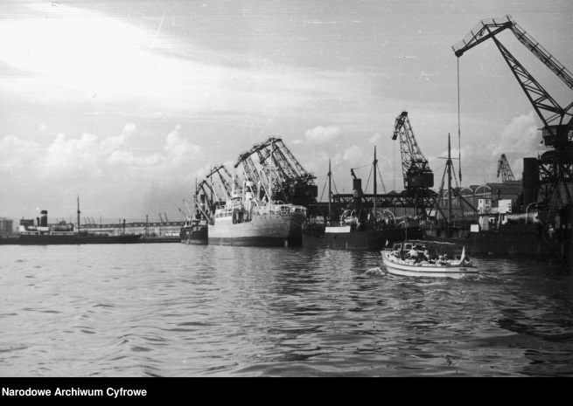
Polecenie 1. (3 punkty)
Narodowe Archiwum Cyfrowe
Przyjrzyj się ilustracji, a następnie wykonaj polecenia.
a) Napisz, z jakim osiągnięciem gospodarczym
II Rzeczpospolitej jest związana ta ilustracja.
………………………………………………………
b) Podaj rok, w którym zapoczątkowano budowę
tego miejsca.
…………
c) Podaj imię i nazwisko polityka, który przyczynił się do budowy tego miejsca. ……………………………………………………………………………………

Polecenie 2. (4 punkty)
Zaznacz informacje dotyczące przebiegu wielkiego kryzysu w Polsce.
 A. Doprowadził do zwiększenia produkcji przemysłowej i spadku bezrobocia.
 B. Zmniejszył zaufanie społeczeństwa do obozu rządzącego.
 C. Zakończył się dzięki światowemu nieurodzajowi.
 D. Został zapoczątkowany wzrostem cen żywności.
 E. W jego trakcie broniono kursu złotego.
 F. Trwał od 1929 r. do 1935 r.

Polecenie 3. (1 punkt)
Podaj nazwę mniejszości, której dotyczy charakterystyka.
W II Rzeczpospolitej żyło ok. 5 mln przedstawicieli tej narodowości. Mieszkali w południowo-wschodniej części kraju. Większość członków tej społeczności pragnęła utworzenia niepodległego państwa, a Polaków uważała za okupantów. Niewielka część dążyła natomiast do współpracy z władzami polskimi.
………………………………………………………………….

